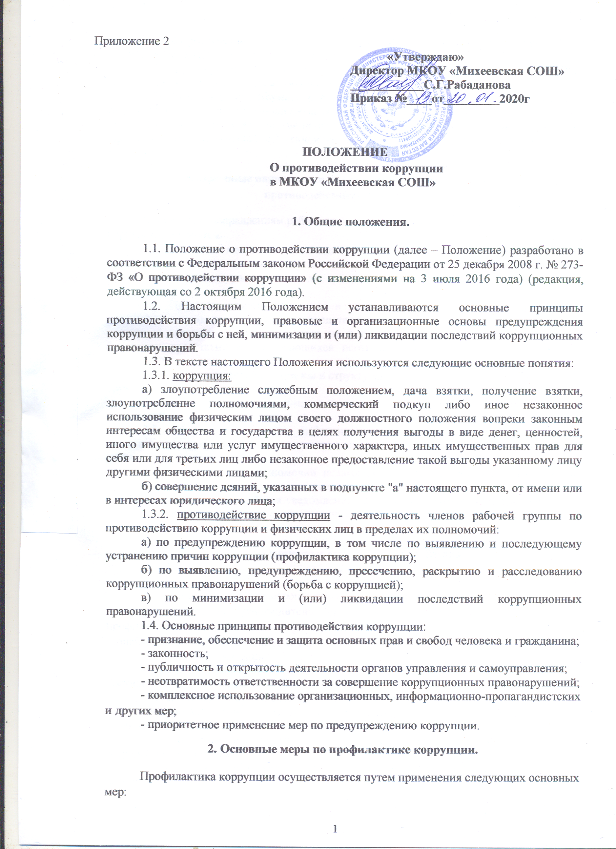
2.1. Формирование в коллективе педагогических и иных работников школы нетерпимости к коррупционному поведению;
2.2. Формирование у родителей (законных представителей) обучающихся нетерпимости к коррупционному поведению;
2.3. Проведение мониторинга всех локальных актов, издаваемых в учреждении на предмет соответствия действующему законодательству;
2.4. Проведение мероприятий по разъяснению работникам учреждения и родителям (законным представителям) обучающихся законодательства в сфере противодействия коррупции.

  - Основные направления по повышению эффективности противодействия коррупции.

- основным направлениям работы по повышению эффективности противодействия коррупции относятся:

3.1. Создание механизма взаимодействия органов управления образовательной организации с муниципальными и общественными комиссиями по вопросам противодействия коррупции, а также с гражданами и институтами гражданского общества;
3.2. Принятие административных и иных мер, направленных на привлечение работников и родителей (законных представителей) обучающихся к более активному участию в противодействии коррупции, на формирование в коллективе и у родителей (законных представителей) обучающихся негативного отношения к коррупционному поведению;

3.3. Совершенствование системы и структуры органов управления образовательной организацией;
3.4. Создание механизмов общественного контроля деятельности органов управления;
3.5. Обеспечение доступа работников учреждения и родителей (законных представителей) обучающихся, воспитанников к информации о деятельности органов управления;

3.6. Конкретизация полномочий педагогических, иных работников учреждения, которые должны быть отражены в должностных инструкциях;
3.7. Создание условий для уведомления родителями (законными представителями) руководителя учреждения обо всех случаях вымогания у них взяток работниками учреждения.

- Организационные основы противодействия коррупции

4.1. Общее руководство мероприятиями, направленными на противодействие коррупции, осуществляет руководитель учреждения. Лицо, ответственное за
профилактику коррупционных правонарушений (далее - ответственное лицо),

назначается приказом руководителя учреждения.
4.2. Ответственное лицо:
    - разрабатывает проекты локальных нормативных актов по вопросам противодействия коррупции;
    - осуществляет противодействие коррупции в пределах своих полномочий;

    - принимает сообщения работников школы, родителей (законных представителей)

- фактах коррупционных проявлений в учреждении;

    - осуществляет антикоррупционную пропаганду и воспитание участников образовательного процесса;
    - обеспечивает соблюдение работниками правил внутреннего трудового распорядка;
    - подготавливает планы противодействия коррупции и отчётных документов о реализации антикоррупционной политики в учреждении руководителю учреждения;
  - взаимодействует с правоохранительными органами в сфере противодействия коррупции.

- Область применения Положения и круг лиц, попадающих под ее действие

Основным кругом лиц, попадающих под действие политики, являются работники школы, находящиеся с ней в трудовых отношениях, вне зависимости от занимаемой должности и выполняемых функций. Однако политика может закреплять случаи и условия, при которых ее действие распространяется и на других лиц, например, физических и (или) юридических лиц, с которыми организация вступает в иные договорные отношения. При этом необходимо учитывать, что эти случаи, условия и обязательства также должны быть закреплены в договорах, заключаемых организацией с контрагентами.

- Ответственность физических и юридических лиц за коррупционные правонарушения

5.1. Граждане Российской Федерации, иностранные граждане и лица без гражданства за совершение коррупционных правонарушений несут уголовную, административную, гражданско-правовую и дисциплинарную ответственность в соответствии с законодательством Российской Федерации.

5.2. Физическое лицо, совершившее коррупционное правонарушение, по решению суда может быть лишено в соответствии с законодательством Российской Федерации права занимать определенные должности государственной и муниципальной службы.

5.3. В случае если от имени или в интересах юридического лица осуществляются организация, подготовка и совершение коррупционных правонарушений или правонарушений, создающих условия для совершения коррупционных правонарушений, к юридическому лицу могут быть применены меры ответственности в соответствии с законодательством Российской Федерации.

5.4. Применение за коррупционное правонарушение мер ответственности к юридическому лицу не освобождает от ответственности за данное коррупционное правонарушение виновное физическое лицо, равно как и привлечение к уголовной или иной ответственности за коррупционное правонарушение физического лица не освобождает от ответственности за данное коррупционное правонарушение юридическое лицо.

